ООО «Грузоподъемспецтехника-Находка», 692900, Приморский край, г. Находка, ул. Угольная 61. Тел. 8 (4236) 600-390, WatsApp: 8-914-709-03-90
https://gpst-nakhodka.ru/ E-mail: gpst-nahodka@mail.ru

Опросный лист на изготовление крана козлового электрического
Название предприятия заказчика: _____________________________________
Адрес (город): _____________________________________________________
Контактный телефон: _______________________________________________
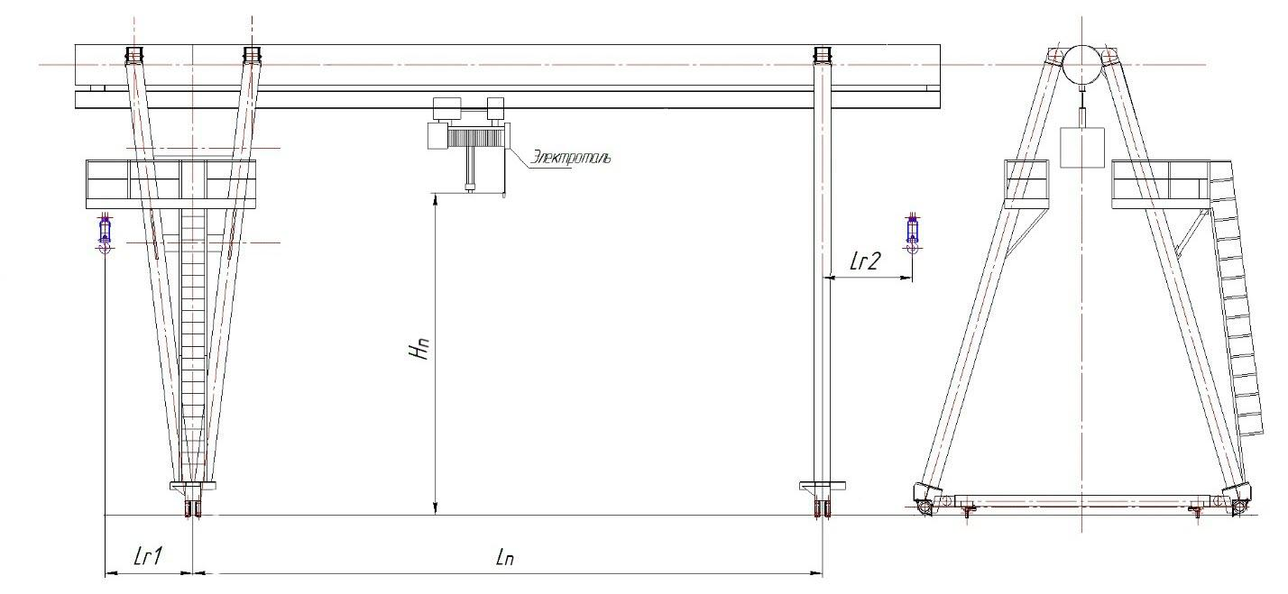
E-mail: ____________________________________________________________

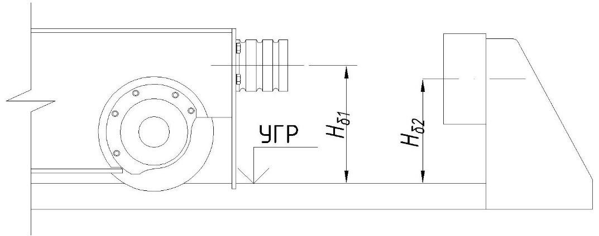

Исполнение |  | ○ Общепромышленное |  |  |  |  | ○ Пожаробезопасное
Категория размещения |  | ○ У1 |  | ○ У2 |  |  | ○ У3 |  | ○ Другая:_________
Кол-во главных балок |  | ○ Однобалочный |  |  |  |  | ○ Двухбалочный
Количество кранов |  | шт
Грузоподъемность |  | т
Высота подъема Hп |  | м
Пролет Lп |  | м
Вылет крюка Lr1, Lr2 |  | м |  |  |  |  | м
Высота от УГР до центра существующего буфера |  | Н_{б1}___________мм |  |  |  |  | Н_{б2}___________мм
Длина подкранового пути |  | м
Температура эксплуатации |  | от ________ до ________
Режим работы (по ИСО 4301/1) |  | ○ 3К (А3) |  | ○ 4К (А4) |  |  | ○ 5К (А5) |  |  |  | ○ 6К (А6)
Тип подкранового рельса |  | ○ Р65 |  | ○ КР70 |  |  | ○ Другой:_______________
Тип тали/телеги |  | ○ Канатная |  |  | ○ Цепная |  |  |  |  | ○ Ручная
Запитка крана |  | ○ Требуется |  |  |  |  | ○ Не требуется
Кабель от рубильника до точки запитки крана |  | ○ Требуется ______м |  |  |  |  | ○ Не требуется
Тип запитки крана | ○ Кабель на струне (до 45 м) |  | ○ Фестонная система |  |  | ○ Шинопровод |  |  |  |  |  | ○ Кабельный барабан
Тип запитки тали |  | ○ Кабель на струне |  |  |  |  | ○ Фестонная система
Напряжение питания крана |  | ○ 380 В 50 Гц |  |  |  |  | ○ Другое:________________
Напряжение цепи управления |  | ○ 24 В 50 Гц |  | ○ 42 В 50 Гц |  |  | ○ Другое:________________
Габарит наибольшего груза |  | ___________х__________х__________
Окрашивание RAL |  | ○ 1003 |  |  |  |  | ○ Другой:________________
Тупиковые упоры |  | ○ Не требуются |  |  | ○ 2 штуки |  |  |  | ○ 4 штуки
Скорость подъема |  | Мин. |  |  |  |  |  | Макс.
Скорость передвижения тали |  | Мин. |  |  |  |  |  | Макс.
Скорость передвижения крана |  | Мин. |  |  |  |  |  | Макс.
Базовый комплект поставки: главная(ые) балка(и), стяжные балки, жесткие опоры, гибкие опоры, ходовые телеги крана, мотор-редукторы, щит управления (релейно-контакторная схема), комплект крепежа, комплект кабелей, таль/телега (односкоростная).
Дополнительные опции:
Преобразователь частоты |  |  | □ Подъем |  | □ Ход тали |  |  | □ Ход крана
Две скорости |  |  | □ Подъем |  | □ Ход тали |  |  | □ Ход крана
Концевой выключатель на остановку |  |  | □ Подъем |  | □ Ход тали |  |  | □ Ход крана
Концевой выключатель на замедление |  |  | □ Подъем |  | □ Ход тали |  |  | □ Ход крана
Радиоуправление |  |  | □ Требуется |  |  | □ Запасной пульт
Кабина крановщика |  |  | □ Стационарная |  |  | □ Передвижная с телегой
Шинопровод IP 44(закрытый) |  |  | □ Требуется
Таль с уменьшенной строительной высотой |  |  | □ Требуется
Ограничитель грузоподъемности |  |  | □ Требуется
Сигнализация работы |  |  | □ Звуковая |  |  | □ Светозвуковая
Освещение в щите управления |  |  | □ Требуется
Галерея вдоль главной балки |  |  | □ С одной стороны |  |  | □ С двух сторон
Площадки обслуживания тали |  |  | □ Требуются
Система противостолкновения |  |  | □ Требуется
Ящик с рубильником |  |  | □ Требуется
Вид упаковки металлоконструкции |  | □ Упаковочная пленка | □ Обрешетка | □ Ящик |  |  | □ Другое_______
Доставка | □ По адресу: ______________________________________________

ОБЯЗАТЕЛЬНО предоставить комплект чертежей для точной привязки крана на предприятии заказчика: План крановых путей с указанием осей, привязкой осей с ориентиром на местности, точки подключения электропитания крана; расположение кабины на кране (эскиз) и ее лобовое направление.
Дополнительные требования к крану и тали:
Наименование организации Заказчика:
Опросный лист заполнил: Дата заполнения:

